**Отдел культуры и спорта администрации Тонкинского муниципального района**

С 1 января 2021 года Отдел культуры преобразован в Отдел культуры и спорта администрации Тонкинского муниципального района. (Решение Земского собрания от 01октября 2020 г).

В структуру Отдела вошли:

1. Методический кабинет;
2. Консультант по спорту;
3. Централизованная бухгалтерия.

Подведомственными Отделу культуры и спорта являются следующие учреждения:

1.МБУК «МЦКС» (клубная система);

2. МБУК «МЦБС» (библиотечная система);

3. МБУК «НКМ» (краеведческий музей);

4.МБУДО «ДХШ» (художественная школа);

5. МБУДО «ДМШ» (музыкальная школа);

6.МБУ-ФСК «Кристалл» (спортивный клуб).

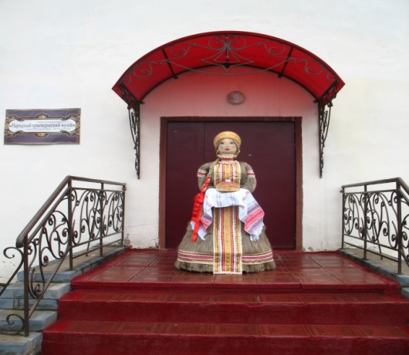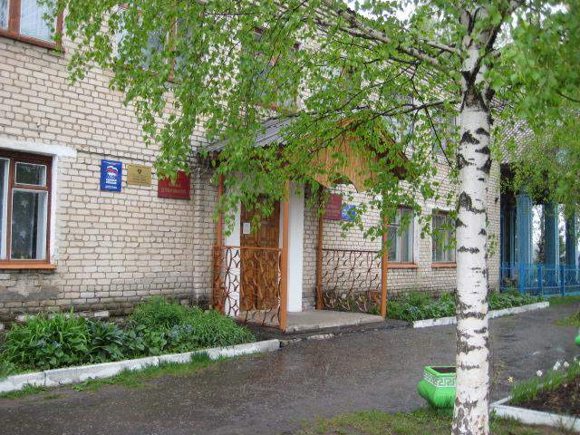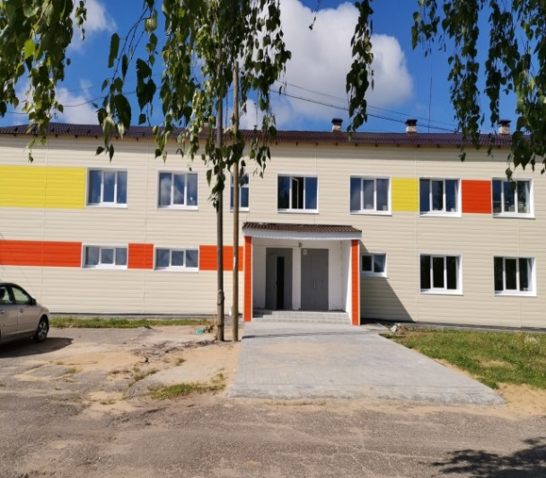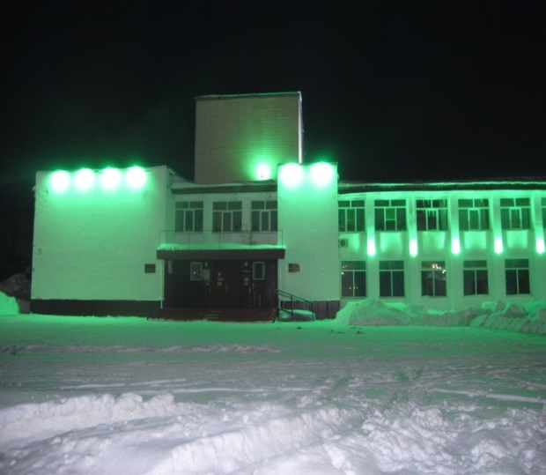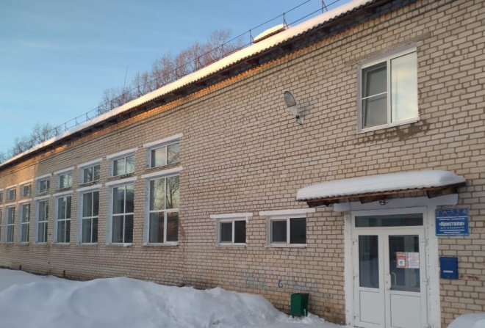

Общее количество учреждений – 29, количество всех работников-144.

Отдел культуры и спора, как структурное подразделение администрации Тонкинского муниципального района, подотчетен:

1. Министерству культуры;
2. Министерству образования;
3. Министерству спорта.

Финансы, Материальная база.

На 2021год - бюджет составил -54,194 тыс. руб.

На 2022 год - бюджет составил – 76,010 тыс. руб.

Увеличение составило 140 %.

В 2021 году проводились масштабные ремонтные работы за счёт средств местного бюджета дополнительно было выделено более 2 млн. рублей. Крупные ремонтные работы проводились в Пакалёвском, Пахутинском сельских Домах культуры, Б. Ваинском Доме досуга и в центральной районной библиотеке.

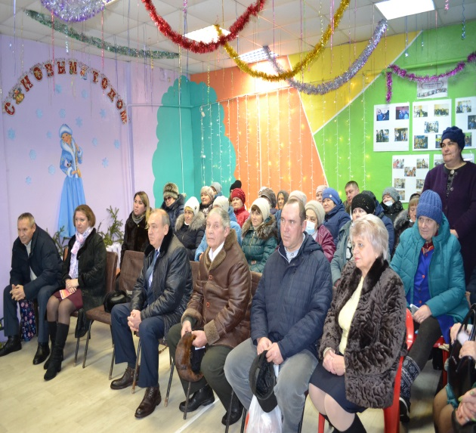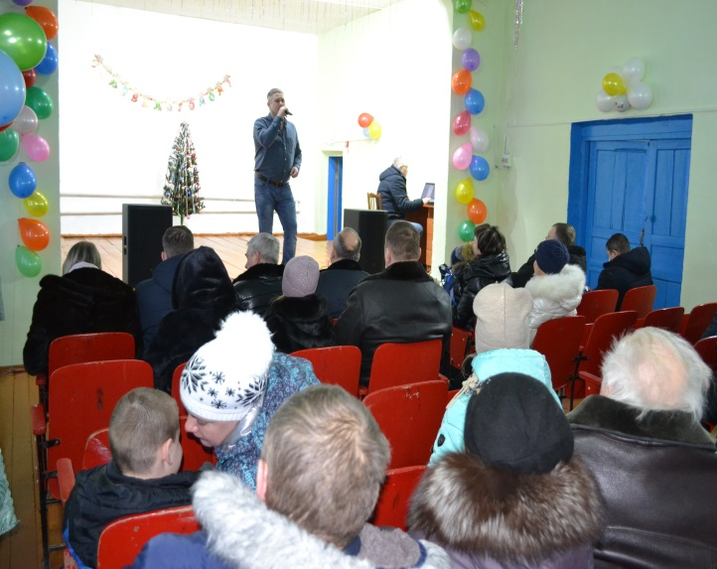

На 2022 год финансирование на ремонтные работы увеличено почти в 7 раз, по сравнению с 2021 годом. Планируется капитальный ремонт Детской художественной школы в рамках национального проекта «Культура». Ремонт Бердниковского СДК, Кодочиговского СК, фасад центральной районной библиотеки за счет средств местного бюджета. Большие планы на 2023 год – планируется капитально отремонтировать Районный Дом культуры и Б. Содомовский СДК ( по национальному проекту «Культура»).

В прошлом году на зданиях районного Дома культуры, центральной библиотеки и музея установлены подсветки.

В 2021 году отмечались юбилейные даты- 800-летие Нижнего Новгорода, 800 – летие Великого князя Невского, 100–летие со дня рождения Андрея Дмитриевича Сахарова.

Все учреждения провели мероприятия, посвященных этим датам. Среди значимых – «Поезд 800». В краеведческом музее яркой была встреча с землячкой, участницей хора имени Пятницкова – Оксаной Черняевой жительницей с. Бердники.

Начало года ознаменовалось активизацией туристической деятельности. В течение всего года Автономная некоммерческая организация (руководитель Бурачкова О.Е.) организовывали туры в деревню Простоквашино. Потребовалась организационная помощь со стороны учреждений культуры и спорта. Массовые заезды до 300 человек были в марте, до 200 человек в апреле и до 150 человек в мае. Мы организовывали ярмарки, предоставляли в аренду аппаратуру, костюмы, сцену, благоустраивали территорию.

В районе получил развитие ЭКО – Туризм (Перевозчиков Д.Н.) В д. новое Тонкино создан туристический комплекс «Новый остров». Гостям предлагается проживание в комфортном гостевом доме с финской сауной, имеются оборудованные зоны барбекю. В зимнее и летнее время предлагается активный отдых: зимние катания на коньках, лыжах, зимняя рыбалка.

Развивается и ЭТНО – Туризм (связанный с марийской культурой). Ежегодно в д. Старые Краи проходит межрегиональный фестиваль художественного творчества «Усталык Чинчишер» («Россыпь талантов»). В данном мероприятии принимают участие представители Кировской области, республики Марий Эл и северные районы Нижегородской области.

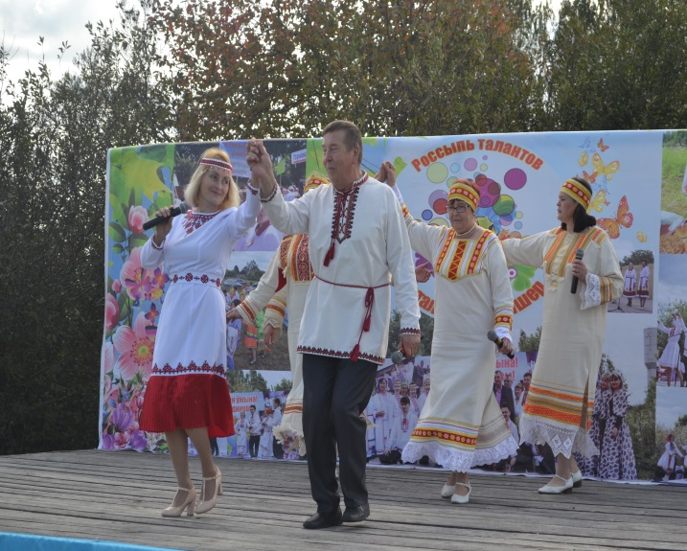

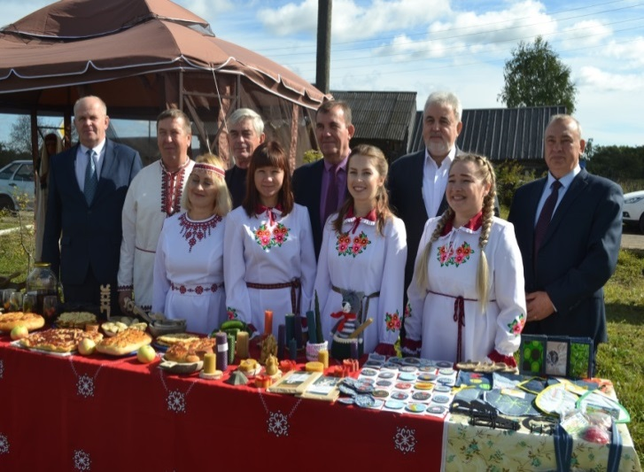

Развитие туризма в районе будет рассмотрено на одном из заседаний Земского собрания в этом году.

В музыкальной и художественной школах обучались и продолжают обучатся 110 человек. Учащиеся под руководством педагогов принимают участие в различных конкурсах, и занимают призовые места. Необходимо педагогическим коллективам более активно работать для увеличения количества учащихся и для поддержки творческих связей с выпускниками.

Плановая проверка Министерства образования и Молодёжной политики Нижегородской области в сфере дополнительного образования дала новый импульс в организации и подходах дополнительного образования в художественной и музыкальной школах. Ряд ключевых моментов в (Положение об Отделе культуры и спорта) были рассмотрены на заседаниях Земского собрания.

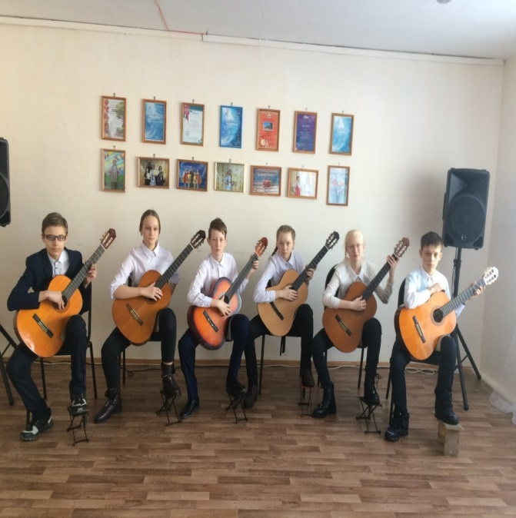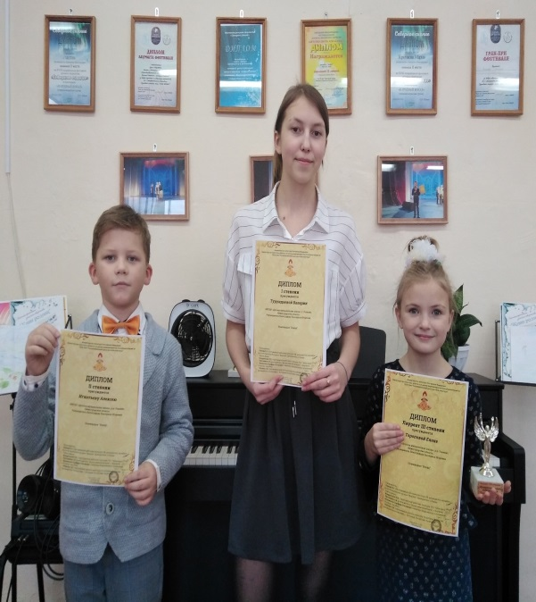

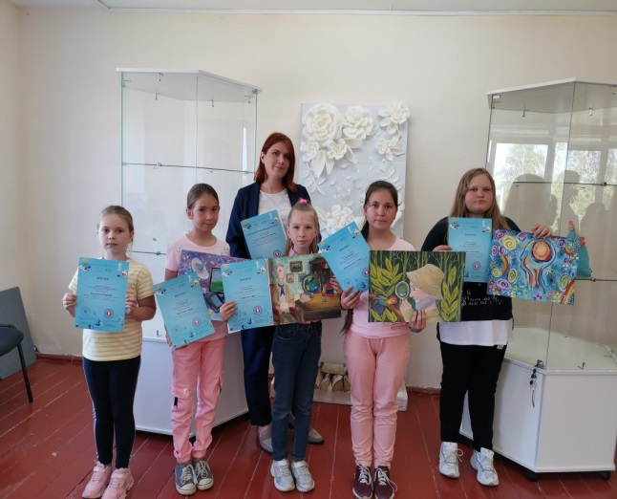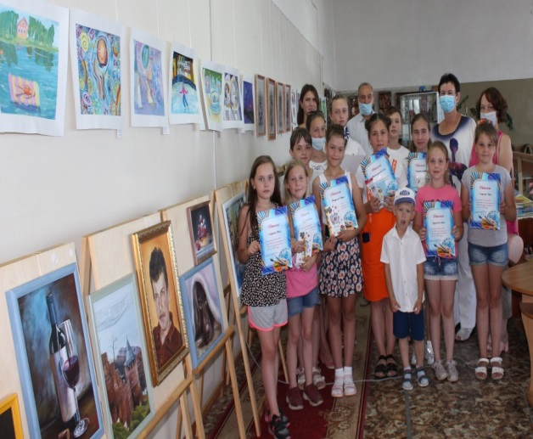

Среди мероприятий, проводимых работниками Центральной библиотеки, можно выделить акцию «Я живу на улице Гагарина», посвященную 60-летию полета в космос Ю.А. Гагарина. Интересно прошла Всероссийская акция «Библионочь», которая была приурочена к Году науки и технологий. В сентябре прошла встреча самодеятельных поэтов района с членом союза писателей России, краеведом Владимиром Михайловичем Киселевым.

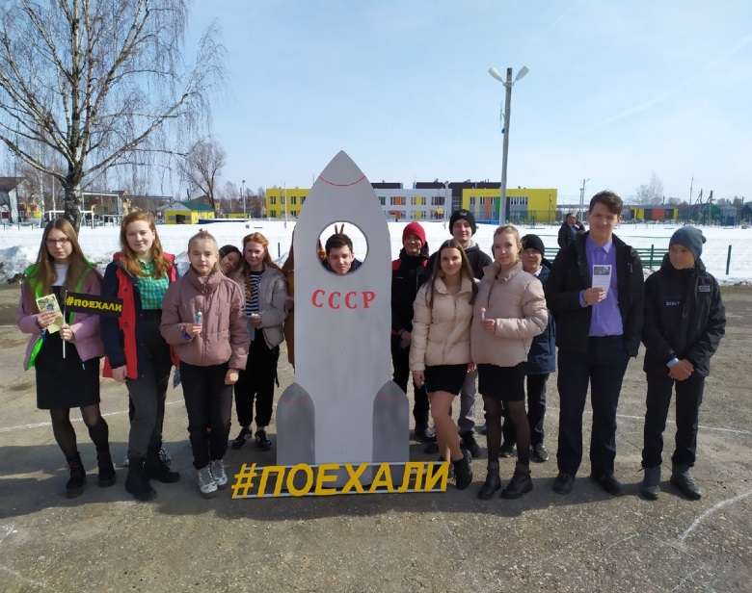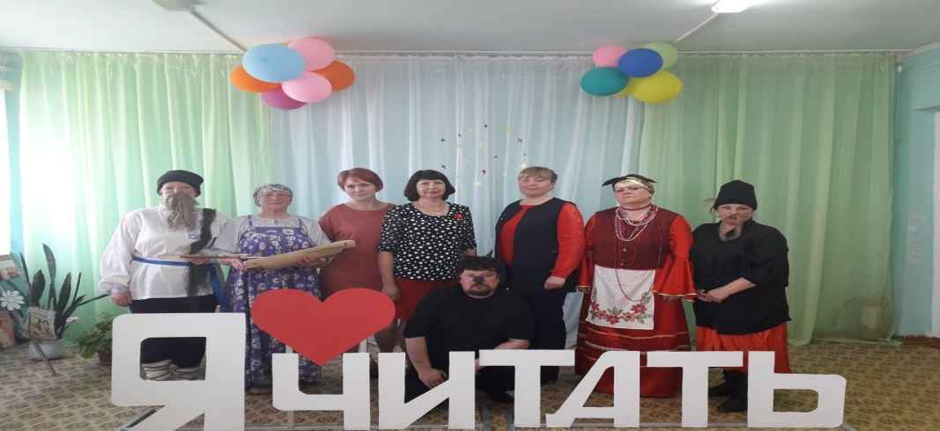

Многие массовые мероприятия проводились с учетом ограничений, связанных с пандемией, но, тем не менее, на высоком уровне прошли, традиционные мероприятия, посвященные красным датам календаря. На достаточно высоком уровне организовано празднования Дня Посёлка Тонкино. С благоустройством центрального парка и новой сцены многие мероприятия в летнее время проводятся в парке.

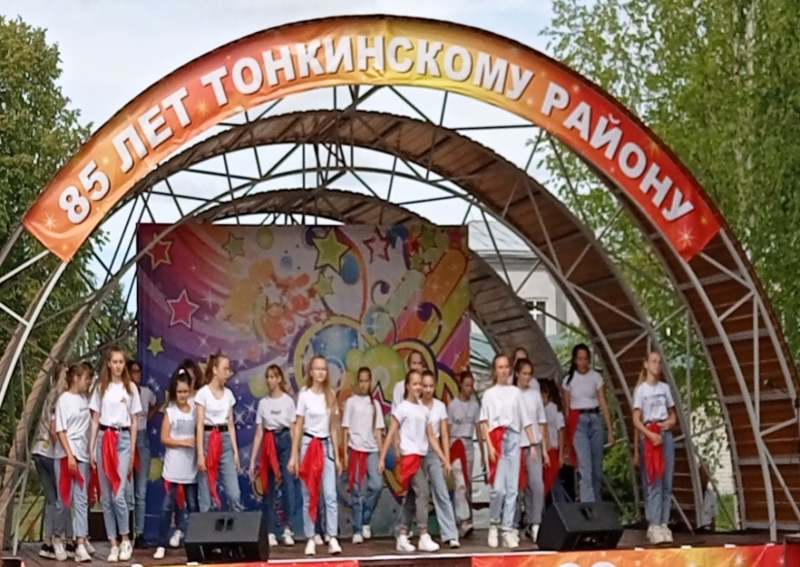

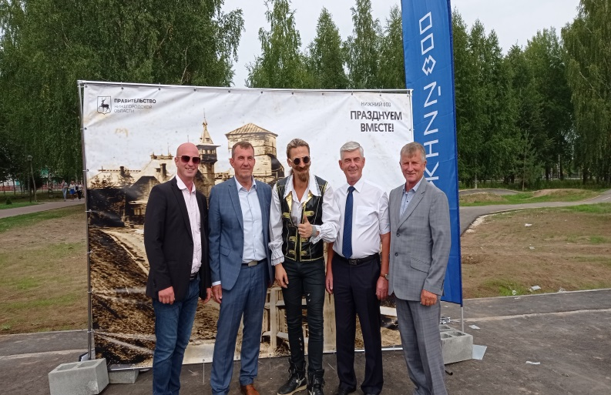

2022 год объявлен Президентом России Годом культурного наследия. Такое решение было принято в целях популяризации народного искусства и сохранения культурных традиций, памятников истории и культуры, этнокультурного многообразия. Культурное наследие у жителей нашего района огромное. В планах на текущий год для дальнейшей работы по марийской национальной автономии приобретение отдельного здания, с тем, чтобы в нем сконцентрировать музей быта народов, национальную библиотеку и художественные промыслы.

К 300 - летию образования поселка Тонкино во всех учреждениях культуры будут созданы альбомы истории. Мы работаем над изданием книги, в которую войдет история не только села Тонкино, но и тех населенных пунктов, которых сегодня не существует.

**Культура и спорт в районе выходят на новый этап совместной работы.**

В отчетном периоде действовала Муниципальная программа «Развитие физической культуры и спорта в Тонкинском муниципальном районе 2021-2023 года»

За 2021 год Тонкинские спортсмены приняли участие в 156 соревнованиях (районные, межрайонные, зональные, областные) За аналогичный период прошлого года было проведено - 76 мероприятий, в том числе 4 мероприятия по выполнению нормативов ГТО.

Мероприятия проходят в соответствии с утвержденным на заседании Земского собрания календарным планом.

Ведутся секции по флорболу, хоккею, волейболу, футболу, спортивной аэробике, спортивному ориентированию, лыжным гонкам, шахматам и шашкам.

В 2021 году вновь созданы и действуют секции пауэрлифтинга, кросфита, йоги.

Наш район имеет очень тесную связь с областными федерациями мини-футбола, флорбола и хоккея.

Команды мальчиков по мини-футболу «ИМПУЛЬС», флорбольный клуб «СЕВЕР», хоккею «ФЕНИКС» участвуют в областных и межрайонных соревнованиях, занимая там призовые места.

Так в 2021 году хоккейная команда «Феникс» в двух возрастных группах Дивизиона «Б» заняла 2 место на областном турнире «Золотая шайба», также наши юные хоккеисты приняли участие в региональном этапе кубка «Добрый лед», где так же стали призерами, уступив лидирующие позиции лишь тем командам, которые имеют в своих районах ФОКи.

Мини футбольная команда «Импульс» участвует в открытом первенстве области 2-го дивизиона по мини футболу.

Флорбольный клуб «Север» по итогам группового этапа первенства области занимает лидирующие позиции.

Команда приняла участие во Всероссийском турнире по флорболу, став бронзовым призером.

В летнее время в районе проведена «Малышиада» ГТО среди воспитанников детских садов. Среди школ района в течение учебного года проводятся различные спортивные соревнования.

Активно участвуют в спортивной жизни района студенты Шахунского колледжа аграрной индустрии и работающая молодежь, обучающиеся и работающая за пределами района. Сформированные студенческие команды участвуют в первенствах и турнирах, как района, так и межрайонных, и областных.

Сборные команды района и индивидуально спортсмены участвуют в межрайонных соревнованиях по футболу, хоккею, лыжным гонкам, мини-футболу, большому и настольному теннису и др.

В течении года были проведены Чемпионаты района по мини – футболу, волейболу, турниры по настольному и большому теннису, флорболу, пляжному волейболу, хоккею среди уличных команд.

В 2021 году возрождён чемпионат района по футболу среди мужских команд, в нём приняли участие 4 команды. Подобные соревнования не проводились почти 20 лет.

В канун Международного женского дня 8 марта проведены соревнования по дартсу среди женщин. Эти соревнования являются одним из самых массовых в районе, так как в них принимают участие более 200 женщин.

В зимнее время значительное внимание уделяется подготовке и содержанию ледовой площадки, лыжне на стадионе у спорткомплекса, которые пользуется популярностью среди жителей и гостей района. Проводятся массовые катания, которые регулярно посещают большое количество жителей.

На спартакиаде пенсионеров северной зоны в Урене команда Тонкинского района заняла 3 место из 12 принявших участие команд

В 2021 году центром тестирования ВФСК ГТО Тонкинского района проведено 5 мероприятий. К тестированию приступили более 145 человек. Нормативы ГТО на знаки различной степени выполнили 56 человек. Работу по сдаче нормативов ГТО необходимо усилить.

В 2021 году для более оперативной и качественной подготовки лыжных трасс приобретен снегоход, также приобретен комплект инвентаря для популяризации флорбола среди взрослого населения.

Приоритетным направлением является возрождение футбола и хоккея, которые пользуются популярностью среди всех категорий населения. Для формирования и подготовки команд будем привлекать квалифицированных специалистов.

В Министерстве спорта Нижегородской области продолжается проработка вопроса по строительству в р.п. Тонкино современного мини-футбольного поля с искусственным покрытием, строительства спортивной площадки с уличными тренажерами, а также не остается без внимания проработка вопроса о строительстве современного универсального игрового зала и бассейна.

Очень приятно, что число жителей района систематически занимающихся физической культурой и спортом увеличивается с каждым годом.

**Работники культуры и спорта в повседневной деятельности всегда** на виду. Кроме основной работы они привлекаются практически во всех политических мероприятиях. Активно участвуют в выборах всех уровней (ведут разъяснительную работу, входят в состав избирательных комиссий).

Большая работа проводится по разъяснению положений программы «Вам решать». Работники культуры и спорта принимают участие в благоустройстве территорий района. Налажено тесное межведомственное взаимодействие со всеми бюджетными организациями района, с Советом ветеранов войны и труда, с районным Всероссийским обществом инвалидов.